**Kimmie 藝術之旅**

目錄

版本更新記錄 2

Kimmie劇情概述 3

Kimmie世界觀總覽 4

國家與地圖分布 6

組織設定 6

角色清單 8

角色介紹 9

版本更新記錄

|  |  |  |  |
| --- | --- | --- | --- |
| 版本 | 時間 | 內容 | 更新企劃 |
| v1.0.0 | 9/25 | 簡綱第一版 | 米莉 |
| V1.1.0 | 9/27 | 調整內容，更換出場角色 | 米莉 |
| V2.0.0 | 10/3 | 新增世界觀總覽、組織、簡綱新版 | 米莉 |
| V2.1.0 | 10/4 | 根據會議討論內容修改整體內文 | 米莉 |
| V2.2.0 | 10/5 | 新增歷史年表、國家與地區分布圖 | 米莉 |
| V2.2.1 | 10/23 | 新增主要角色列表 | 米莉 |
| V2.3.0 | 10/29 | 劇情概述 | 米莉 |
| V2.3.1 | 10/30 | 世界觀增補、歷史年表建構 | 米莉 |

**文檔更新範例說明：**

首次文檔建立撰寫為黑色；

後續版本內容修改為綠色，每回新的修改，必須把上回綠色字樣改回黑色；

未補或待訂的內容為紅色，並標註待補、待討論等字樣。

Kimmie劇情概述

**一、MuseNote**

Kimmie一覺醒來後發現霍伯特並不在屋裡，而研究室內的筆記散亂成一團，只有一本名為《MuseNote》的筆記放在桌上隱約散發著光芒，翻開書冊的瞬間，一隻幼鳥從書頁之中蹦出來。

書中描繪世界形成之初的樣子，女神們歡欣地準備舞會來臨，唯獨樹上的一隻小鳥變成一道黑色剪影，仔細核對發現小鳥竟是書中之物，此時小鳥開口與Kimmie對話，喊的卻不是她的名字，而是她的母親—迪莉婭。

　　為了找尋霍伯特的蹤跡以及了解這本書冊的來歷，踏上了旅程。

**二、Gelb**

Kimmie根據書中所述的地點尋訪各個國家，了解藝術品靈的故事，完成他們的願望與其定下契約，將他們重新記錄回書冊。途中，竟找到更多不存在於書冊的藝術品靈，才瞭解原來世上有與自己同樣能力的人存在，向他們打探消息，發現這群人竟然也在尋找藝術品靈，並且意圖與自己搶奪藝術品。

小鳥表示，若不趕緊與藝術品靈定下契約，他們很有可能因失聯過久而消失於世上，或是被其他族人破壞、甚至改變整個世界歷史。

**三、Schwarz**

Kimmie從藝術品靈口中得知，近來有大量在館藏中的藝術品被調包，而真品被惡意摧毀，以至於這些成為靈的藝術品們也跟著消逝，猜測是背後有相當影響力的組織正在進行此事。

當越靠近Schwarz，真相也越浮出檯面，Schwarz的領導人竟是迪莉婭，原來Schwarz一族將迪莉婭抓走對其進行精神控制，想要藉迪莉婭的力量取得世界上所有藝術品。

四、最終的心願

得知此事的霍伯特，為了解救迪莉婭，終於調製出可以將自己由藝術品靈轉生成人類的藥物，喝了下去，並試圖讓迪莉婭恢復心智。Kimmie在找到霍伯特後，與之定下契約，卻發現筆記上的《地獄之門》多了一個死亡日期……

Kimmie世界觀總覽

1. **世界之初**

在世界之初，繆思女神因為慶典即將來臨而躊躇，她們思索著如何將自己打扮的更加美麗。

因此，她們摘取世界的元素進行創作，

土壤燒製成陶瓷，陶瓷品做成了胸甲和服飾；

流水繪製成繪畫，水份加上染料為服飾進行彩繪；

樹木雕刻成木雕，打造出精緻高雅的靴子；

礦石錘鍊成金屬裝飾，為女神們的裝扮點綴更加完美；

女神們創造出來的藝品，成為人類對於美學的指標。

1. **藝術品靈（Art Spirit）**

人類對於美學展開追求，一件件藝術品產出於世，雖然大部分藝術品均淪為塵埃，仍有少數被人類所推崇。

他們說：「這些藝術品受到了女神的眷顧。」

而這些藝術品被記錄於《繆思筆記》之中，成為歷史的一頁。

經歷時間推移，藝術品吸收了天地靈氣，因而擁有生命。

「自己究竟為何被人類所創造出來？」

他們跳脫《繆思筆記》來到人間，尋求自我存在價值的目的。

但是他們沒有發現，自身的本體（藝術品本身）正在逐漸凋零，終有一天會消逝在世間。

1. **記憶祕術使（Art Keeper）-重現藝術文化的影響力**

祕術使是存在於人間擁有崇高藝術資質的人類，最初他們本為一家，各自掌管不同的能力，後因理念不合，逐漸劃分為懷絲（Weiss）與雪沃茲（Schwarz）以及蓋柏（Gelb）等幾大分支。

藝術和祕術只在家族內部代代相傳，專業技藝非常寶貴，並不會隨意傳授，人們通常秘而不宣。他們創造一種古老魔法，可以與藝術品產生連結，並記錄於《繆思筆記》之中。為了延續美學的思想，他們術法隨著時間演變分化成不同形式，也成為藝術世界紛爭的起源。他們相信集齊所有藝術品紀錄就能夠見到繆思女神，成為如同女神般的存在。

透過《繆思筆記》與藝術品締結契約，定下契約的藝術品必須服從契約者的命令。

1. **繆思筆記（Muse Note）**

由祕術使們撰寫，能夠符合繆思美學標準的藝術品，將其詳細資料記錄在筆記中。而這本筆記具有傳遞記憶的能力，能夠將登錄在筆記中的藝術品，都將被人們記住。

歷史年表

|  |  |
| --- | --- |
| 時間軸 | 事件說明 |
| 上古時期 | 1. 在世界形成之初，年輕的繆思女神為了慶典而盛裝打扮，為世界奠定美學的基準，因此人們開始擁有審美的觀念。 2. 由於人類對於藝術的追求，擁有優異藝術天份的人成為「記憶祕術使」，最初負責挑選、守護世界上所有的藝術品，將這些藝術品的元神存放在《Muse Note》中，以便人們傳承藝術。 |
| 戰爭年代 | 1.祕術使因理念不合而各自分家，迪莉婭被其他分支的祕術使追殺，帶著懷絲一脈的《MuseNote》逃離家族。  2.迪莉婭誕下Kimmie後沒多久便失聯，由霍伯特將Kimmie帶大。 |
| 現在 | 1. 因霍伯特突然失蹤，以致於kimmie踏上尋找養父的旅程，在過程中遇見各式藝術品靈。 2. 隨著旅程發展，Schwarz的陰謀昭然若揭，kimmie陷入藝術品與祕術使的糾紛之中，大大小小的藝術品極速消失在世界上。 |

章節大綱

**第一部 祕術使 Weiss ＆ Gelb**

* 第01章 繆思筆記
* 第02章
* 第03章
* 第04章
* 第05章
* 第06章
* 第07章
* 第08章
* 第09章
* 第10章
* 第11章
* 第12章
* 第13章
* 第14章
* 第15章
* 第16章
* 第17章
* 第18章
* 第19章
* 第20章 霍伯特的心願

**第二部**

**第三部**

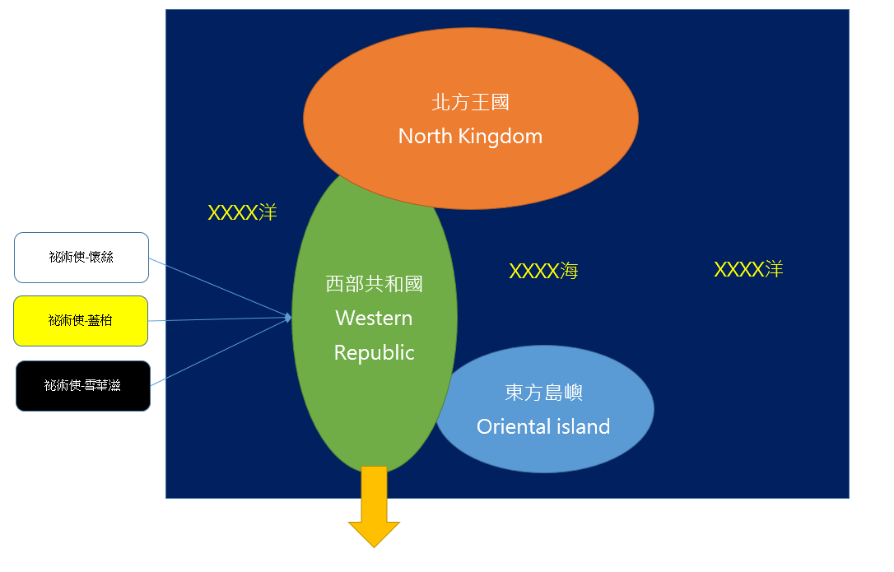國家與地圖分布

Kimmie出生地在西部共和國，而有來自其他區域的藝術品靈行經此處，Kimmie為完成他們的願望，也必須四處遊歷。

待補

組織設定

1. **記憶祕術使（Art Keeper）**

* **懷絲一脈（Weiss）：**

在德文中代表白色，象徵純潔、高雅之意。也是主角Kimmie的姓氏，Weiss姓氏的族人一生都在守護著《Muse Note》，思想較為傳統與正派，為善良的族群。

他們與之結識並完成藝術品靈的願望，將他們的元神收回《Muse Note》，用以保存美學的傳承。

**能力：名稱待補**

代表角色：Kimmie‧Weiss, Delia‧Weiss

* **蓋柏一脈（Gelb）：**

在德文中代表黃色，象徵新穎、創新之意。他們的思想跳脫，崇尚新興的藝術文化，對於懷絲一脈的觀念嗤之以鼻。

他們會把藝術品靈（元神）抓來塞到自己做的藝術品裡，大幅提昇自己的藝術品質感。

**能力：名稱待補**

代表角色：

* **雪沃茲一脈（Schwarz）：**

在德文中代表黑色之意，象徵黑暗、恐懼。他們以仿製手法為藝術品加工。

他們的主旨：這些藝術因為歷經時代變遷已經腐朽不堪，必須破壞其真身，以雪沃茲一脈的手法重現當時年代的藝術品。

實際上是掌管所有藝術/博物館的大財團，因為擔心脫逃的藝術品靈會造成真身白化，而失去價值

他們抓藝術品靈的元神，透過祕術可以看到藝術品剛完成的樣貌，藉此重新打造一個復刻品，並殺掉元神，再趁隙將已經白化的藝術品真身調包。

**能力：名稱待補**

**代表角色：**Delia‧Weiss、納塔莉、貓、戴珍珠耳環的少女

1. **藝術研究院-**

自從藝術品化為人形來到人間後，這個世界變成了人類與藝術品靈共存的時代，研究師們相當好奇化身究竟如何而來，因此一直暗中觀察祕術使與藝術品靈的交流，試圖以科學的方式探究，卻始終無果。而所長霍伯特本身就是一個藝術品靈。

代表角色：Hobart‧Hell

**角色清單**

|  |  |  |  |  |  |
| --- | --- | --- | --- | --- | --- |
| 編號 | 藝術品 | 角色名稱 | 姓氏 | 原文 | 性別 |
| 1000 | - | 奇米 | 懷絲 | Kimmie‧Weiss | 女 |
| 1001 | - | 迪莉婭 | 懷絲 | Delia‧Weiss | 女 |
| 1002 | - | 亞瑟 | 伊文 | Arthur‧Ivan | 男 |
| 1003 |  |  |  |  |  |
| 1004 |  |  |  |  |  |
| 1005 |  |  |  |  |  |
| 2001 | 巴特婁之家 | 巴特婁 |  |  | 男 |
| 2002 | 地獄之門 | 霍伯特 | 海爾 | Hobart‧hell | 男 |
| 2003 | 神奈川沖浪裏 | 阿浪 |  |  | 男 |
| 2004 | 睡蓮 | 睡睡 |  |  | 男 |
| 2005 | 夜曲  (第二號降E大調) |  |  |  | 男 |
| 2006 | 貓 |  |  |  | 男 |
| 2007 | 舞蹈課 | 娜塔莉 |  |  | 女 |
| 2008 | 戴珍珠耳環的少女 | 葛麗葉 |  |  | 女 |

※暫定1開頭的為主要角色群；2開頭為藝術品靈；3開頭為路人甲乙丙

※藝術品靈暫定為5～8隻，先前提案的三位角色先除名，待新的角色找齊後將名單以及人物設定補上。

角色介紹

**奇米Kimmie‧Weiss**  
基本資料：14歲/155身高/45kg

●外貌

1. 銀白色長髮
2. 長相甜美、笑容可人
3. 身型穠纖合度、雖然有些瘦弱但因需要搬動藝術品身體較精實
4. 清澈的眼神，是松香似的透明琥珀色。堅毅溫柔的眼神
5. 德國+俄羅斯血統

●性格

1. 感情纖細而敏感
2. 重情義、朋友遭受欺負時會不顧一切予以協助
3. 對於自己認同的理念相當堅定執著

●喜好

1. 喜歡藝術，這之中最喜歡的是油畫，醉心藝術品，整天跟顏料、畫筆、化學調劑為伍，身上會帶有淡淡的松節油味
2. 代表植物：松 (清澈、優雅、高貴、堅毅、溫柔，不過於女性化)
3. 喜歡閱讀藝術史、哲學類型的書，除了畫油畫、閱讀也會彈鋼琴
4. 藝術天份高超，但是烹飪能力低下，會做出暗黑料理

●背景

**迪莉婭Delia‧Weiss**

基本資料：24歲/163cm/43kg（失蹤）

全名：迪莉婭‧懷絲

名字來源希臘，含意為可見的

* 外貌

1. 銀白色長髮
2. 氣質高雅
3. Kimmie與之長相非常相似

* 性格

1. 舉止氣質優雅
2. 對於自己認同的理念相當堅定執著
3. 對藝術敏銳有天份
4. 感情細膩、重情重義

* 背景：

Kimmie的生母，在Kimmie出世後幾個月時便失蹤，目前生死未卜。

**亞瑟 Arthur‧Ivan**

基本資料：7歲/30cm/94g

生日：10/16

全名：**亞瑟‧伊文**

職業：考古學家

●外貌

1.頭部為淡黃色，臉頰有橘色紅暈，身體為白色，整體形象如右邊附圖

2.因為是考古學家，會背一個小斜肩包包

●性格

1.千年老妖（從人類年紀計算已經1000歲）

2.kimmie家族的守護神鳥

3.平常都會瞪著圓圓的眼睛，記憶力不好（搔頭、歪頭）

4.遇到重要的事情，會瞇起眼睛靈機一動的提出解決辦法

●背景

為繆思女神所創造出來的藝術品之一，對於Kimmie而言亞瑟是一種會說話的遠古生物，原本長伴迪莉婭左右，透過汲取迪莉婭身上的能力而可以活動，但因迪莉婭失蹤所以失去動能，最後被Kimmie所發現，成為Kimmie的旅伴。

●故事

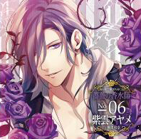**巴特婁之家-巴特婁**Batlló‧Vargas

基本資料：19歲/184cm/72kg

生日：4/23

全名：巴特婁‧瓦爾迦斯

※Vargas來源於馬德里，隨著1085年阿方索國王收復馬德里而興起，後有一支遷往薩拉戈薩，這個姓的祖宗是胡安（或伊萬）.德.巴爾加斯，一位勇敢的騎士。

職業：騎士

●外貌

金髮、嘴上叼著或手裡拿著玫瑰花

●性格

1.富有野心的行動派

2.喜歡種植玫瑰花

3.花花公子喜歡調侃貌美的女子

4.自戀傾向

5.有潔癖，怕蟲。

●背景故事

曾經在家中澆花時跌倒，臉栽在花圃裡，被蟲子爬到臉上，故從此非常怕蟲。

**地獄之門 霍伯特Hobart‧Hell**

基本資料：41歲/174cm/63kg

全名：霍伯特‧海爾

名字來源德國，含意為心中的光亭。

* 外貌

1.淺棕色捲髮，留有小馬尾

2.帶著圓框眼鏡

3.時常會把畫筆放在耳後

* 性格

1. 孤僻不喜與外人交談

2. 表面淡漠，但其實內心非常溫暖

3. 自我要求高，因此教育Kimmie時也相當嚴苛

* 背景

因為戰亂失去了好友迪莉婭，變得十分沉默寡言，將自己關在研究所中，每天以創作來化解憂傷之情，對Kimmie視如己出。

Kimmie和院長霍伯特大吵一架，霍伯特不願再見到當年的悲劇發生，卻也無法阻止Kimmie的心意。為了讓育幼院內的孩子們生活過得更好，她帶著修復工具在街上為人們修復藝品，Kimmie精湛的工藝技術是由霍伯特一手帶出。某日，攤位遭到惡意破壞，迫使工作無法繼續。

深夜裡，Kimmie回到育幼院為母親畫作進行修整，她非常想念母親—迪莉婭，清脆的敲門聲讓Kimmie收起眼淚，霍伯特帶著迪莉婭的舊物走進房內，向她說道：「妳母親留下來的，就只有這本書冊和項鍊，其餘答案，妳自己去找尋吧。」

書冊內具有Weiss家族的歷史，以及藝術品的記錄，空頁的部份吸引了她的目光。大部分被抹去了痕跡。

如果這是上天給予你們族人命運的安排，那也只能放手讓她出去闖蕩一次，期望，這次一定要有不同的結局啊！（期待）給媽媽守護

**神奈川沖浪裏-阿浪**

基本資料：

全名：

名字來源

●外貌

●性格

●背景

**睡蓮-睡睡**

基本資料：

全名：

名字來源

●外貌

●性格

●背景

**夜曲(第二號降E大調)-夜哥**

基本資料：

全名：

名字來源

●外貌

●性格

●背景

**貓-貓膩**

基本資料：

全名：

名字來源

●外貌

●性格

●背景

**舞蹈課-納塔莉**

基本資料：

全名：

名字來源

●外貌

●性格

●背景

**戴珍珠耳環的少女-葛麗葉**

基本資料：

全名：

名字來源

●外貌

●性格

●背景